Ej 9. HW

Mi amigo me llama preocupado, por que al encender el ordenador todo funciona bien, es decir, emite un leve tono pero en vez de aparecer el logo de Windows le aparece una pantalla en negro con un logo de America Megatrends informándonos de que hay un error “Secundary Master Hard Disk Error” y al seguir las instrucciones de pulsar el F1 se reinicia y vuelve a la misma pantalla.

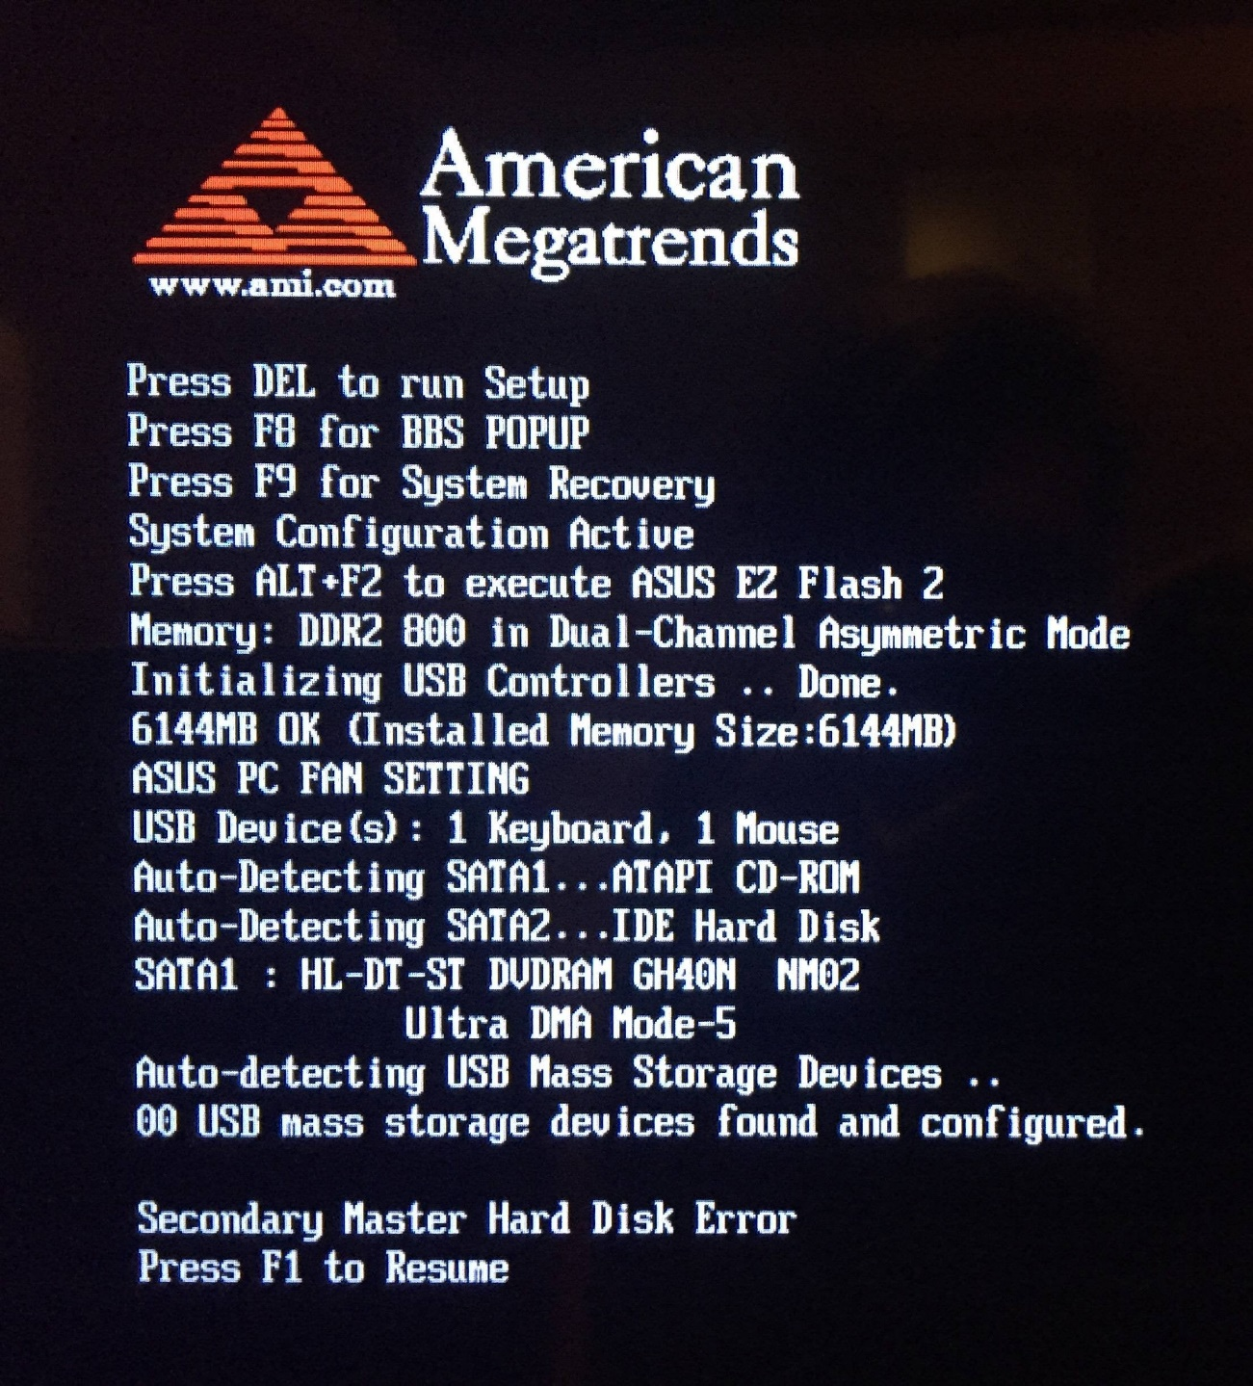

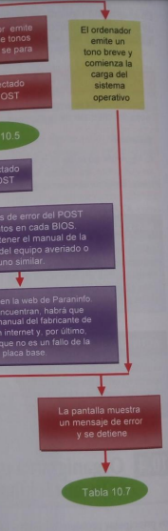

* Según el diagrama de bloques podemos observar nuestra ruta.
* 1º El ordenador emite un breve tono y comienza a cargar el sistema operativo.
* 2ºLa pantalla muestra un mensaje de error y se detiene
* 3º nos informamos en la tabla 10.7
* Solución: